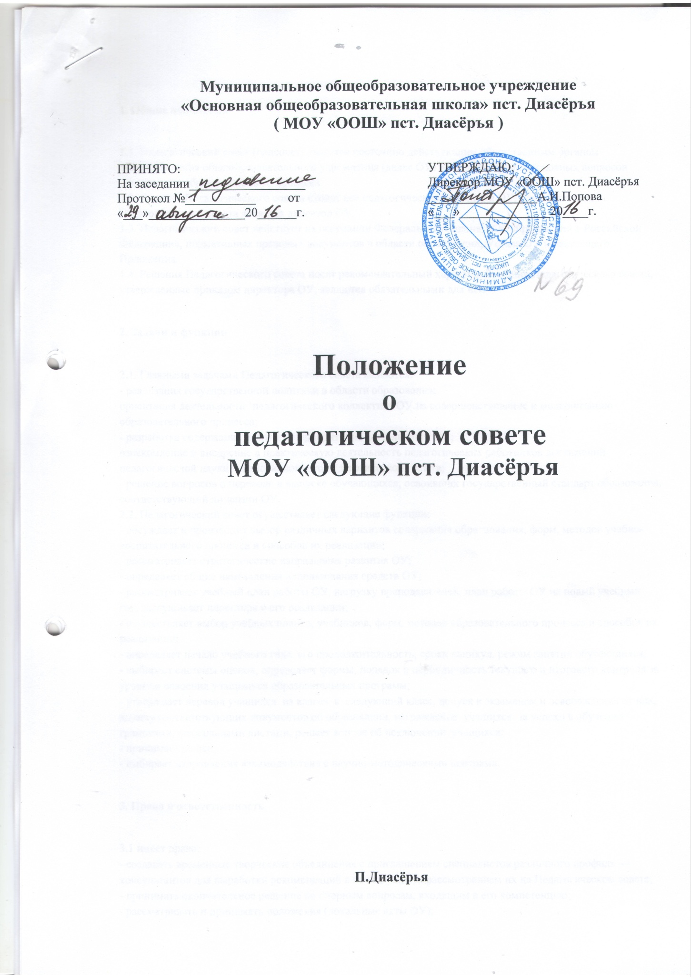

**П.Диасёрья**

**1. Общие положения**

1.1. Педагогический совет (педсовет) является постоянно действующим общественным органом самоуправления общеобразовательного учреждения (далее ОУ) для рассмотрения основных вопросов организации образовательного процесса.  
1.2. В состав Педагогического совета входят все педагогические работники ОУ. Председателем Педагогического совета является директор ОУ.  
1.3. Педагогический совет действует на основании Федерального Закона «Об образовании в Российской Федерации», нормативных правовых документов в области образовании, Устава ОУ и настоящего Положения.  
1.4. Решения Педагогического совета носят рекомендательный характер. Решения Педагогического совета, утвержденные приказом директора ОУ, являются обязательными для исп

**2. Задачи и функции**

2.1. Главными задачами Педагогического совета являются:  
- реализация государственной политики в области образования;  
ориентация деятельности ‘педагогического коллектива ОУ на совершенствование и модернизацию образовательного процесса;  
- разработка содержания работы по приоритетам деятельности ОУ;  
ознакомление и внедрение в практическую деятельность педагогических работников достижений педагогической науки и инновационного педагогического опыта;  
- решение вопросов о переводе и выпуске обучающихся, освоивших государственный стандарт образования, соответствующий лицензии ОУ.  
2.2. Педагогический совет осуществляет следующие функции:  
- обсуждает и производит выбор различных вариантов содержания обра¬зования, форм, методов учебно-воспитательного процесса и способов их реализации;  
- рассматривает стратегические направления развития ОУ;  
- определяет общие направления использования средств ОУ;  
- рассматривает учебный план работы ОУ, нагрузку преподавателей, план работы ОУ на новый учебный год, заслушивает директора о его реализации;  
- осуществляет выбор учебных планов, учебников, форм, методов образовательного процесса и способов их реализации;  
- определяет начало учебного года, его продолжительность, сроки каникул, режим занятий обучающихся;  
- выбирает системы оценок, определяет формы, порядок и периодичность текущего и итогового контроля за уровнем освоения учащимися образовательных программ;  
- утверждает перевод учащихся из класса в следующий класс, допуск к экзаменам и освобождение от них, выдачу соответствующих документов об образовании, награждение учащихся за успехи в обучении грамотами, похвальными листами, решает вопрос об исключении учащихся;  
- принимает решен;  
- выбирает направления взаимодействия с научно-методическими центрами.

**3. Права и ответственность**

3.1 имеет право:  
- создавать временные творческие объединения с приглашением специалистов различного профиля — консультантов для выработки рекомендаций с последующим рассмотрением их на Педагогическом совете;  
- принимать окончательное решение по спорным вопросам, входящим в его компетенцию;  
- рассматривать и принимать положения (локальные акты ОУ);  
— приглашать в необходимых случаях на свои заседания представителей общественных организаций, учреждений, взаимодействующих с ОУ по вопросам образования, представителей учреждений, участвующих в финансировании ОУ и др. Необходимость их приглашения определяется председателем Педагогического совета и учредителем (если данное Положение оговорено в договоре между учредителем и ОУ). Лица, приглашённые на заседание Педагогического совета, пользуются правом совещательного голоса;  
— рассматривать на своих заседаниях вопросы поведения учащихся (только в присутствии самих учащихся и их родителей (законных представителей)).  
3.2. Педагогический совет ответственен:  
— за выполнение плана работы;  
— за соответствие принятых решений Федеральному закону « Об образовании в Российской Федерации», о защите прав детства;  
— за принятие конкретных решений по каждому рассматриваемому вопросу, с указанием ответственных лиц и сроков исполнения решений.

**4. Организация деятельности**

4.1. Педагогический совет избирает из своего состава секретаря. Секретарь педсовета работает на общественных началах.  
4.2. Педагогический совет работает по плану, утвержденному директором ОУ.  
4.3. Заседания Педагогического совета проводятся по мере необходимости, но не реже четырех раз в год в соответствии с планом работы ОУ.  
4.4. Решения Педагогического совета принимаются простым большинством голосов при наличии на заседании не менее двух третей его членов. При равном количестве голосов решающим является голос председателя Педагогического совета.  
4.5. Организацию выполнения решений Педагогического совета осуществляют заместители директора ОУ и ответственные лица, указанные в решении. Результаты этой работы сообщаются членам Педагогического совета на последующих его заседаниях.  
4.6. Директор ОУ в случае несогласия с решением Педагогического совета приостанавливает выполнение решения, извещает об этом учредителя ОУ, который в трехдневный срок при участии заинтересованных сторон обязаны рассмотреть такое заявление, ознакомиться с мотивированным мнением большинства Педагогического совета и вынести окончательное решение по спорному вопросу.

**2. Основные функции педагогического совета.**

Основными функциями педагогического совета являются:

2.1. Реализация в школе государственной политики в области образования.

2.2. Определение путей реализации содержания образования.

2.3. Ориентация деятельности педагогического коллектива на совершенствование образовательного процесса.

2.4. Мобилизация усилий педагогических работников на повышение качества образовательного процесса, удовлетворение образовательных потребностей учащихся и воспитанников, развитие их способностей и интересов.

2.5. Разработка содержания работы по общей методической теме школы, отделения; внедрение в практику работы педагогических работников достижений педагогической науки и передового педагогического опыта.

2.6. Решение вопросов о переводе, оставлении на повторное обучение, допуске к итоговой аттестации, исключении обучающихся;

2.7. Решение иных вопросов, связанных с образовательной деятельностью школы.

**3. Задачи педагогического совета.**

3.1. Определение:

* + основных направлений образовательной деятельности школы;
  + путей дифференциации учебно-воспитательного процесса;
  + необходимости обучения, форм и сроков аттестации обучающихся по индивидуальным учебным планам;
  + при необходимости содержания, форм и сроков аттестации обучающихся, приступивших к обучению в школе в течение учебного года;
  + путей совершенствования воспитательной работы.

3.2. Осуществление:

* + опережающей информационно-аналитической работы на основе достижений психолого-педагогической науки и практики образования;
  + контроля за выполнением Устава и других локальных актов школы, регламентирующих образовательный процесс;
  + социальной защиты обучающихся и воспитанников.

3.3. Рассмотрение:

* + организации выпускных экзаменов и выпуска обучающихся;
  + отчетов педагогических работников;
  + докладов представителей организаций и учреждений, взаимодействующих со школой по вопросам образования;
  + кандидатур педагогических работников, работающих на доверии в коллективе.

3.4. Утверждение:

* + годового анализа работы школы, отделения;
  + годовых планов работы школы и её отделений;
  + Образовательной программы школы и её компонентов.
  + кандидатур педагогических работников для представления к награждению отраслевыми, государственными и другими наградами.

3.5. Принятие решений о:

* + проведении промежуточной аттестации обучающихся;
  + допуске обучающихся к итоговой аттестации;
  + переводе обучающихся в следующий класс или об оставлении их на повторное обучение;
  + выдаче соответствующих документов об образовании;
  + награждении обучающихся за успехи в обучении грамотами, похвальными листами или медалями;
  + исключении учащихся из школы;
  + поддержании творческих поисков и опытно-экспериментальной работы педагогических работников школы.

Решения Педагогического совета по вопросам, входящим в его компетенцию, правомочны, если на заседании присутствовало не менее двух третей его членов.

Решения принимаются открытым голосованием простым большинством голосов. При равенстве голосов голос председателя Педагогического совета является решающим

3.6. Представление:

* + совместно с Директором интересов школы в государственных и общественных органах;
  + совместно с законными представителями обучающихся и воспитанников в государственных и общественных органах их интересов при рассмотрении вопросов, связанных с определением их дальнейшей судьбы.

**4. Права педагогического совета.**

В соответствии со своей компетенцией, установленной настоящим Положением, педагогический совет имеет право:

4.1. Обращаться:

* + к администрации и другим коллегиальным органам управления школы и получать информацию по результатам рассмотрения обращений;
  + в другие учреждения и организации.

4.2. Приглашать на свои заседания:

* + учащихся и их законных представителей по представлениям (решениям) классных руководителей;
  + любых специалистов для получения квалифицированных консультаций.

4.3. Разрабатывать:

* + настоящее Положение, вносить в него дополнения и изменения;
  + критерии оценивания результатов обучения;
  + требования к проектным и исследовательским работам учащихся, написанию рефератов;
  + другие локальные акты школы по вопросам образования.

4.5. Давать разъяснения и принимать меры:

* + по рассматриваемым обращениям;
  + по соблюдению локальных актов школы.

4.6. Утверждать:

* + план своей работы;
  + план работы школы, ее образовательную программу.

4.7. Рекомендовать:

* + к публикации разработки работников школы;
  + повышение квалификации работникам школы;
  + представителей школы для участия в профессиональных конкурсах.
* **5. Ответственность педагогического совета.**
* Педагогический совет несет ответственность за:
* 5.1. выполнение плана своей работы;
* 5.2. соответствие принятых решений действующему законодательству и локальным актам школы;
* 5.3. выполнение принятых решений и рекомендаций;
* 5.4. результаты учебно-воспитательной деятельности;
* 5.5. бездействие при рассмотрении обращений.

**6. Организация работы.**

6.1. При необходимости педагогический совет может привлекать для работы на свои заседания любых специалистов.

6.2. Педагогический совет работает по плану, утвержденному директором школы.

6.3. Заседания педагогического совета проводятся по мере необходимости, но не реже одного раза в учебный модуль (четверть).

6.4. Кворумом для принятия решений является присутствие на заседании педагогического совета более половины его членов.

6.5. Решения принимаются простым большинством голосов членов педагогического совета, присутствующих на заседании. В случае равенства голосов решающим является голос Председателя. В случае несогласия Председателя с решением педагогического совета, он выносит вопрос на рассмотрение управляющего совета школы.

6.6. Председателем Педагогического Совета является директор школы (лицо, исполняющее его обязанности, в отделениях Школы его руководители), который:

* + ведет заседания педагогического совета;
  + организует делопроизводство;
  + обязан приостановить выполнение решений педагогического совета или наложить вето на решения в случаях их противоречия действующему законодательству, Уставу школы, другим локальным нормативно-правовым актам школы.

6.7. Свою деятельность члены педагогического совета осуществляют на безвозмездной основе.

6.8. Для ведения делопроизводства педагогический совет из своих постоянных членов избирает секретаря, который в своей деятельности руководствуется должностной инструкцией секретаря педагогического совета.

6.9. Секретарю педагогического совета за выполнение должностных обязанностей может быть установлена доплата в соответствии с Положением об оплате труда.

**7. Делопроизводство.**

7.1. Педагогический совет ведет протоколы своих заседаний в соответствии с Инструкцией по делопроизводству в школе.

7.2. Протоколы хранятся в составе отдельного дела в канцелярии школы.

7.3. Ответственность за делопроизводство возлагается на секретаря Педагогического сове